**ORIENTAÇÕES SFML WINDOWS**

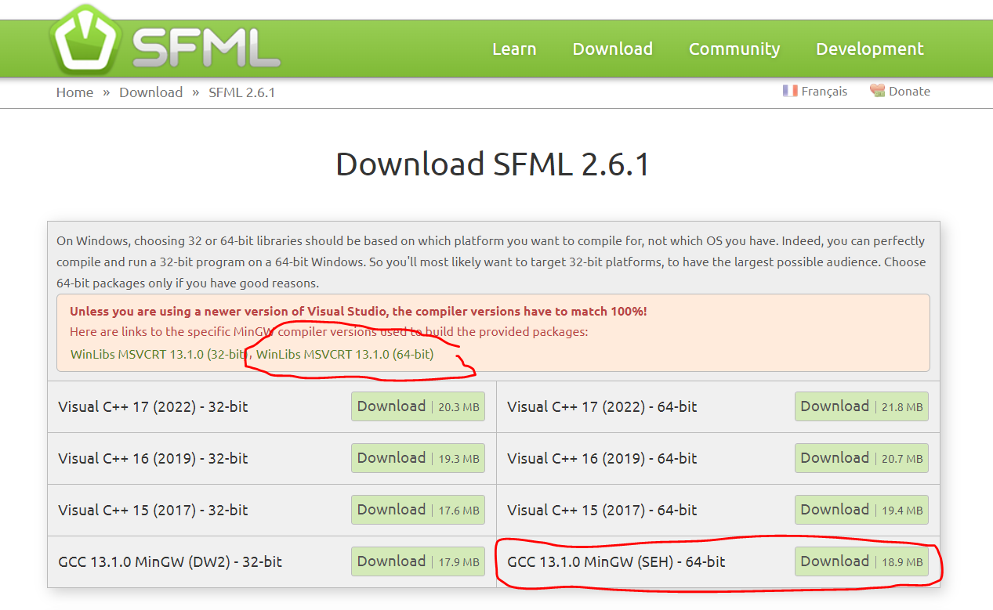

1. Instale o sfml e o compilador mingw, ambos estão no site do sfml.
2. Extraia os arquivos e os coloque em um caminho fácil para futuros acessos;
3. Depois que os extrair ambos terão uma pasta “bin” dentro deles, as coloque no path do sistema (coloquem ambos no path do sistema)

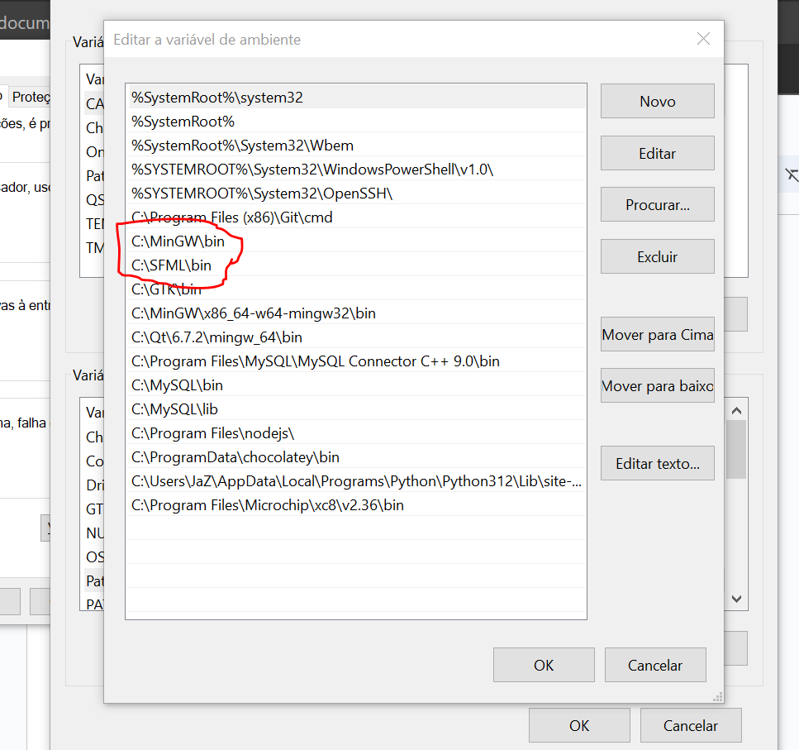

1. Abra o “modelo-sfml-window” no vscode (pode trocar o nome se quiser).
2. Na pasta “SFML” do repositório adicione a pasta “lib” e “include” do sfml que você baixou. (está junto com a pasta bin. Copie “include” e “lib” e as cole dentro do repositório).

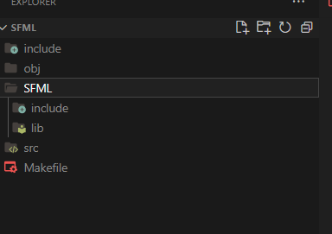

1. Antes de adicionar o seu projeto tente compilar com o exemplo main.cpp. Para fazer isso é só dar o comando “mingw32-make -f Makefile” no diretório que contém o Makefile.

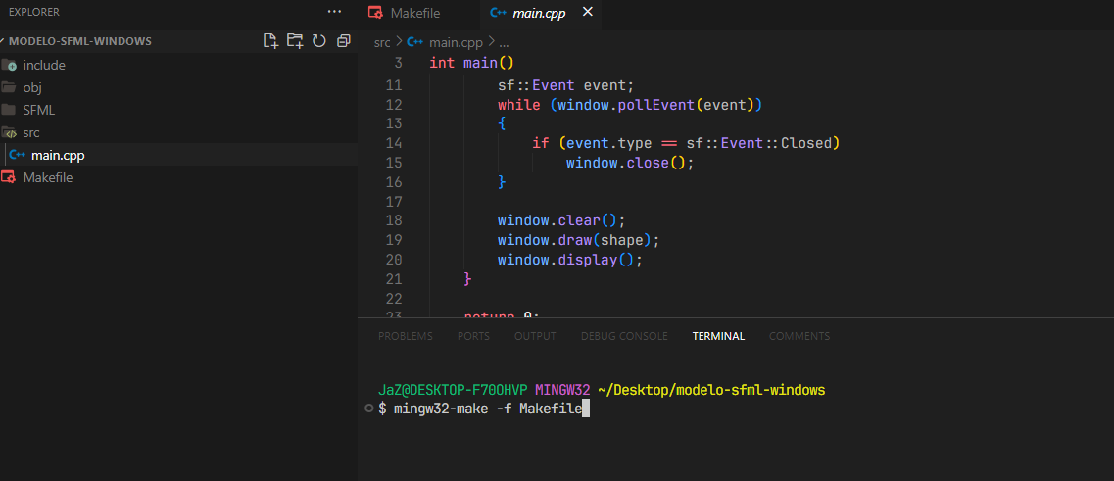

1. Depois só dar um ./main.exe para executar o main.

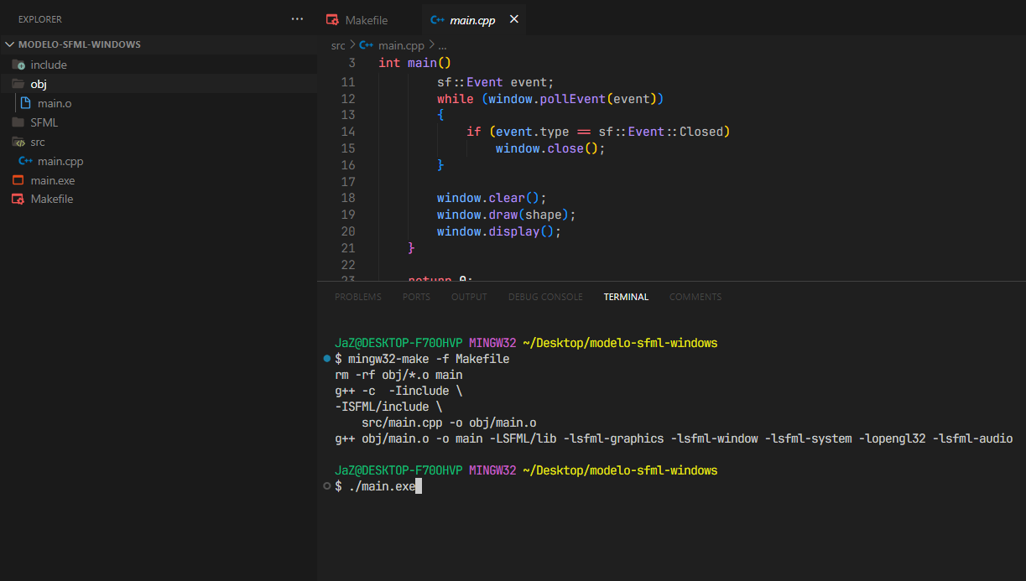

1. Orientações finais: Os .cpp precisam estar todos no diretório “src”, sem ser separados por pastas. Teste antes com o exemplo, depois adicione o seu projeto, mas não esqueça de alterar o makefile com as adições. Exemplo de alteração (VERMELHO -> possível hierarquia de pastas. AZUL -> Projeto atual):

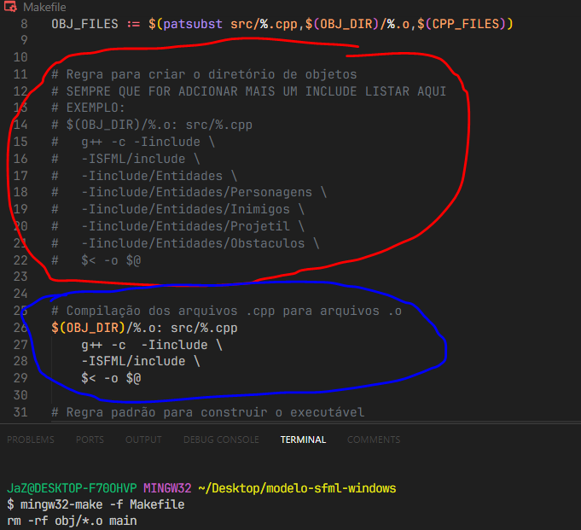

Com isso deve ser o suficiente. Se precisar de algo só perguntar.